Mord auf Arcturus 3
Originale: J. Andrew Keith: „Murder on Arcturus Station“, 1983
Seth Skorkowsky: „Mystery on Arcturus Station“, 2021

Dies ist ein Abenteuer in dem ihr einen komplizierten Mordfall auf der abgelegenen Raumstation Arcturus 3 aufklären müsst – und zwar unter Zeitdruck.
Eure kleine Gruppe von Abenteurern hat gerade einen entführten Erzfrachter zurückgebracht und nun wollt ihr zu eurem Auftraggeber um euren wohlverdienten Lohn abzuholen. Doch dann gibt es Komplikationen und einen Mord und ihr lauft sogar Gefahr selbst angeklagt zu werden.
Wir spielen Traveller (2w6), werden die Regeln aber nur am Rande benutzen, ihr könnt frei ermitteln.

Abenteuer von 1983/2021; klassisches wer-war-es; kein Kampf notwendig,
aber Sandbox (nach Einleitung kein Railroading); würfeln nur bei Bedarf; viele Handouts

Triggerwarnung: häusliche Gewalt

alle Rollenspielerfahrung, Detektivabenteuer, Traveller, Firefly?

Traveller (1977): 5000 Jahre in der Zukunft, 1000e von bewohnten Planeten, überlichtschneller Flug (≥ 1 Woche), lichtschneller Funk (Mord im Orient Express), 2w6 Attribute & Skills, Sterben in der Charaktererstellung; Firefly
ihr seid eine Gruppe Abenteurer mit kleinem altem Raumschiff, zu wenig Geld;
Computer, Handys, DNA-Analyse, alles aus CSI

Charakter austeilen, Name & Geschlecht kann geändert werden
Captain, Arzt, Ingenieurin, Söldner, Buchhalter/Betrüger, Schmuggler/Hacker

Fragen?

Ihr seid Abenteurer und habt ein eigenes kleines Raumschiff. Allerdings ist es ziemlich alt, aber immerhin seid ihr frei und ungebunden. Aber ihr braucht ständig Geld um den Kredit abzustottern und Reparaturen zu bezahlen, müsst also lukrative Aufträge annehmen. Einen habt ihr grade erledigt: einen gestohlenen Erzfrachter zurückzubringen, der von unzufriedenen Beltern im Arcturus System gestohlen wurde. Jetzt wollt ihr euren Auftraggeber sprechen um eure Bezahlung abzuholen: 50 000 Credits pro Person. Ringiil Urshukaan ist Präsident von Lamarck Minerals. Ein knallharter Geschäftsmann und rücksichtsloser Arbeitgeber, wie ihr während eures Auftrags erfahren habt. Aber Marja Aguilar, die Stationsleiterin von Arcturus 3 hat euch nach Kräften geholfen. Arcturus 3 ist eine Raumstation im Asteroidengürtel des Arcturus Systems. Jetzt wartet ihr seit 2 Stunden im Vorzimmer von Urshukaan darauf endlich euer Geld zu bekommen. Sein persönlicher Assistent bittet euch endlich in Urshukaans Büro.

Ringiil Urshukaan (54) ‒ Präsident von Lamarck Minerals [Scaramouche]
Martin Lukargik (38) ‒ Ringiil Urshukaans persönlicher Assistent [Lamarck]
Katarin Xuan (26) ‒ Geliebte von Ringiil Urshukaan [Heraklion]
Oojan M’Banke (38) ‒ Vorsitzender der Independent Belter Association (IBA) [Arcturus]
Bortai Narayanam (34) ‒ Belter-Gewerkschafterin [Arcturus]
Eayukheal (42) ‒ Sicherheits-Beauftragter von Lamarck Minerals [Lamarck]
Enli Alnasr (34) ‒ Rinlii Urshukaans persönlicher Leibwächter [Lamarck]
Mosche Srinivasan (30) – Belter, ex-Verlobter von Katarin Xuan [Heraklion]
Sharik Urshukaan aka Kashin Thanh, geb. Shinta (50) ‒ ehemalige Kommandantin bei Six Star Services
Marja Aguilar (38) ‒ Stationsleiterin [Banasdan] [Scaramouche]
Allie Timmons (27) – Leiterin des Chemielabors und Betreiberin der Apotheke [Jael]
Tatsuo Dragovitch (34) ‒ Inspektor der Wainwright Raumhafenpolizei [Banasdan]
Baroness Rosa Demetriou (42) – Wirtschaftsministerin von Banasdan
Zeittafel
Montag
14:00 Passagierfähre kommt auf Arcturus 3 an
14:30 – 14:45 Oojan M’Banke bei Urshukaan
15:00 ihr dockt mit Erzfrachter an Arcturus 3 an, Passagierfähre dockt ab
15:00 – 15:05 Mosche Srinivasan bei Urshukaan, wird von Enli rausgeworfen
16:00 – 17:00 ihr wartet in Urshukaans Vorzimmer, Oojan M’Banke bei Urshukaan
17:00 – 17:10 euer Gespräch mit Ringiil Urshukaan
17:10 – 17:30 Bortai Narayanam bei Urshukaan
18:00 – 20:00 Abendessen Ringiil Urshukaan, Martin Lukargik, Enli Alnasr
18:30 Eayukheal wird von Urshukaan im Restaurant abgefertigt
20:00 – 22:00 Ringiil Urshukaan & Martin Lukargik im Büro
Enli Alnasr in Fitness-Studio
22:00 – 23:00 Ringiil Urshukaan allein in Suite, Martin Lukargik im Bett,
22:00 – 23:00 Enli auf Schießstand
22:15 – 22:30 Katarin Xuan bei Urshukaan, Streit, er nimmt ihr Dolch ab
22:45 Anruf Sharik bei Lukargik, dann Urshukaan, sie legt sofort auf
22:50 – 23:00 Sharik bei Urshukaan, Streit, sie nimmt Dolch und ersticht ihn,
um zu vertuschen: wirft Vase um, nimmt Dolch mit
23:00 Sharik verlässt Geschäftsstelle, wird von Kamera erfasst
23:10 Enli kehrt von Schießstand zurück (Kamera), findet Leiche,
informiert Martin Lukargik und Marja Aguilar
23:25 Martin Lukargik und Marja Aguilar treffen im Büro ein

Sicherheitskameras
nur Sicherheitskamera
16:00 ihr kommt Gang entlang
17:00 Oojan M’Banke geht, Bortai Narayanam kommt
17:10 ihr geht
17:30 Bortai Narayanam geht (wütend)
18:00 Ringiil Urshukaan, Martin Lukargik, Enli Alnasr gehen (ins Restaurant)
18:20 Eayukheal geht
18:40 Eayukheal kommt
20:10 Ringiil Urshukaan, Martin Lukargik kommen
22:00 Martin Lukargik geht
22:45 Schwarzer Seidenumhang kommt (weiblich)
23:00 Schwarzer Seidenumhang geht (weiblich)
23:10 Enli Alnasr kommt
23:20 Marja Aguilar und Martin Lukargik kommen
...

Dienstag
8:00
9:00
10:00
11:00
12:00
13:00
14:00
15:00
16:00
17:00
18:00
19:00
20:00
21:00
22:00
23:00

Mittwoch
0:00
1:00
2:00
3:00
4:00
5:00
6:00
7:00
8:00
9:00
10:00
11:00
12:00
13:00
14:00
15:00
16:00
17:00
18:00

Hinweise auf Mörderin:
1. schwarzer Seidenfetzen am Tatort → echte Seide, Naturfarbe, sehr teuer, Parfüm
2. schwarzer Umhang in Sicherheitskamera → andere Kameras, Dock
3. Martin Lukargik unerwartetes Treffen: auf Gang/vor Kabine
4. Eintrag in Urshukaans Computer → Kashin Thanh? → Passagierliste/Rezeption
5. M’Banke → Wer führt Lamarck Minerals weiter? Erben?

Pseudonym/echter Name:
Passagierliste/Einwanderung: Sharik Urshukaan
Hotel/Appartement: Kashin Thanh

Tatort
große Blutlache; Tatwaffe (Dolch?) fehlt; sehr schwere Bronzevase umgeworfen; Weinglas mit rotem Lippenstift (leichter Weißwein) am Bettrand; verschütteter Weißwein;
Schreibtisch: persönlicher Computer, leeres Cognacglas;
halboffene Schublade (Kladde mit Verträgen, Geschäftsberichten, Zettel);
würfeln: schwarzer Stoffrest (Seide)

Passagierliste
Ringiil Urshukaan, Martin Lukargik, Eayukheal, Enli Alnasr, Oojan M’Banke, Sharik Urshukaan, Bortai Narayanam, Mosche Srinivasan

Marja kann Station für maximal 48 Stunden sperren
wenn Mörder gefunden wird, kann sie Vize-Präsident überreden Geld zu zahlen
4 Tage nach Inspektor Tatsuo Dragovitch (Raumhafenpolizei Wainwright) Ankunft geht der nächste Passagierflug

Kameras fast alle kaputt: Arbeiter befürchten Überwachung durch Lamarck
Daumenabdruck-Schloss
Flashtray: verbrennt Inhalt zu Asche
Stress Detektor: nur mit Einverständnis des Befragten
Wahrheitsserum: nur mit Einverständnis des Befragten, 5000 Cr
3 Hinweise
3x Streit (Oojan vorher im Büro, Bortai nachher im Büro, Eayukheal im Restaurant)
Dolch/Handgemenge: Martin → Mosche, Katarin
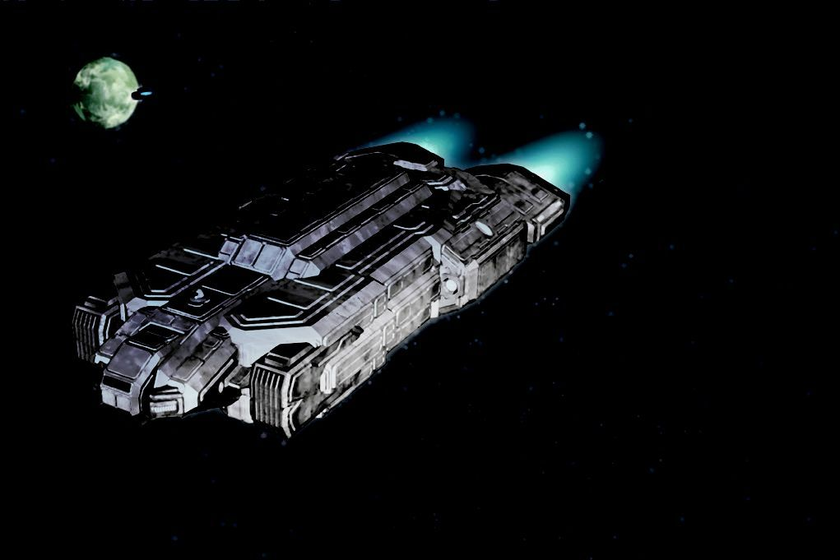
0 Einleitung: Auftrag erledigt
Montag 15:00
Ihr habt es geschafft. Der Erzfrachter ist in eurer Hand. Auch wenn die Bande die ihn entführt hatte mit dem Beiboot geflohen ist.
Ihr dockt an Arcturus 3 an, einer der 4 weit verstreuten Raumstationen im Asteroidengürtel des Arcturus Systems wo euer Auftraggeber euch treffen will. Ihr seht auch wie gerade die wöchentliche interstellare Passagierfähre abdockt mit der er wahrscheinlich gekommen ist.
Wie ihr während eurer Mission erfahren habt ist Ringiil Urshukaan, der Boss von Lamarck Minerals, ein ziemlich rücksichtsloser Mann. Die schlechte Stimmung unter den Arbeitern war sicher auch ein Grund warum es der Piratenbande so leicht gefallen war den Frachter zu rauben. Immerhin hattet ihr die volle Unterstützung von Marja Aguilar, der Stationsleiterin von Arcturus 3 und damit höchster Repräsentantin der Republik Banasdan hier draußen in der Einöde. Ohne ihre Hilfe hättet ihr die Bande kaum gefunden.
Aber ihr seid auch froh dieses gottverlassene System mit der nächsten Passagierfähre für immer hinter euch zu lassen. Bis dahin gab es sicherlich Gelegenheit einen Teil der versprochenen 50.000 Credits pro Person auf den Kopf zu hauen. Aber nur einen kleinen Teil - denn ihr braucht das Geld.
Arcturus 3 ist eine kleine Raumstation mit wenigen Dutzend ständigem Personal. Hier verbringen die hart arbeitenden Belter ihre spärliche Freizeit mit einem recht einseitigen Unterhaltungsangebot hauptsächlich in fragwürdigen Bars und Saunaclubs. Die Station ist eine Außenstelle von Lamarck Minerals und dient ansonsten der Wartung von Schiffen und Ausrüstung. Formell untersteht sie wie das ganze System aber der Republik Banasdan, die sich über eine handvoll Systeme in der Region erstreckt und die Bergbaulizenzen vergibt.

1 Gespräch in Ringiil Urshukaans Büro
Montag 17:00
Ihr sitzt seit 1 Stunde im Empfangsraum der Geschäftsstelle von Ringiil Urshukaan und wartet dass er euch endlich empfängt. Außer euch sitzt hier nur ein sehr kräftig gebauter Mann in schwarzer Uniform der konzentriert Geschicklichkeitsübungen mit einem kleinen Messer macht.
Ihr hört wie sich eine Tür öffnet und zwei Männer erregt miteinander sprechen. „Ich brauche Bedenkzeit.“ „Es ist keine Zeit mehr. Wenn ich morgen nicht eindeutige Nachricht erhalte gibt es kein Zurück.“ Ein kräftiger Mann in einem Belter-Anzug stapft mit gesenktem Kopf aus dem Zimmer. Der Mann in der schwarzen Uniform beobachtet ihn aufmerksam, bleibt aber ruhig sitzen.
Schließlich erscheint Martin Lukargik, Urshukaans persönlicher Assistent und bittet euch herein zu seinem Chef. Ein nobel eingerichtetes Büro: schwerer Schreibtisch und daneben eine riesige Bronzevase auf dem Boden, wahrscheinlich antik. Als ihr eintretet springt Urshukaan sofort von seinem Sitz auf und spricht euch an.
Sie haben den Erzfrachter zurückgebracht, gut. Aber wo ist die Bande die ihn gestohlen hat, wo ist ihr Anführer? Diese Aufrührer zetteln mir doch schon das nächste Unheil an.
Streik, Sabotage, Arbeitsverweigerung, Diebstahl, Spionage für die Konkurrenz. Denen ist doch alles zuzutrauen. Und ihr habt sie entkommen lassen.
Ihr habt euren Vertrag nicht erfüllt und kriegt auch kein Geld mehr von mir. Ihr hattet eure Anzahlung von 500 Credits pro Person, das reicht für eure schwache Leistung.
„Auftrag: Wiederbeschaffung des Erzfrachters Sabre IV und Verhaftung der Täter.
„Die Erfolgsprämie kann verringert oder annulliert werden wenn der Auftrag nicht vollständig erfüllt wird.“ Und jetzt raus hier, ich habe zu tun.
Als ihr Urshukaans Büro verlasst, bekommt er einen Anruf. Er hört nur kurz hin und sagt „Hinein mit ihr. Noch eine die bluten wird.“
Als ihr die Geschäftsstelle verlasst seht ihr eine rothaarige Frau mit angespanntem Gesicht im Empfangsraum sitzen.

2 Bar/Restaurant „Heavy Water“
Montag 18:00
Wollt ihr ins Casino (Slot-Machines, Roulette, Poker), oder ins „Heavy Water“: Bar, Restaurant, Schnellimbiss? Läden verkaufen überteuerten Alkohol, Zigaretten und Sexspielzeug. Es gibt auch eine Apotheke, Fitnessstudio, VR-Schießstand und etwas versteckt einen Massage Club.
An einem Tisch seht ihr wie Urshukaan, sein Assistent Martin Lukargik und der Mann in schwarzer Uniform etwas bestellen. Dann tritt plötzlich ein Aslan in schwarz-grauer Uniformrobe mit prächtiger Gürtelschnalle zu Urshukaan und spricht ihn an. Nach kurzem Wortwechsel wird Urshukaan laut: „Du hast deine Befehle, führe sie aus!“ Der Aslan versteift sich und starrt Urshukaan an, dann dreht er sich abrupt um und verlässt mit weiten Schritten das Lokal.

3 Gespräch in Marja Aguilars Büro
Dienstag 8:00
Bitte kommen sie herein. Vertrauliche Angelegenheit. Urshukaan wurde heute morgen tot in seinem Büro aufgefunden. Ich weiß das sie den Auftrag für Urshukaan erledigt haben und dass er sie nicht bezahlt hat. (von Lukargik) Ich weiß auch dass sie verlässliche Leute sind und glaube nicht das sie ihn getötet zu haben.
Ich habe natürlich sofort die Polizei in Wainwright verständigt. Inspektor Tatsuo Dragovitch ist noch in der Nacht losgeflogen und wird morgen Mittwoch 18:00 hier ankommen um die offiziellen Ermittlungen durchführen. Ich weiß das er sie in jedem Fall schnell beenden wird, auch wenn die Fakten nicht geklärt sind. Und ich vermute sein erster Verdacht werden ein paar Außenseiter sein, deren Bestrafung niemandem weh tut. Sicher wird er vermeiden wollen sich in firmeninterne Angelegenheiten zu verwickeln. Der einzige Weg den Mord wirklich aufzuklären ist ihm harte Beweise und am besten ein Geständnis vorzulegen wenn er ankommt. Und in diesem Punkt haben wir ein gemeinsames Interesse. Ich will eine echte Aufklärung weil Lamarck Minerals öfters zweifelhafte Methoden benutzt, die Arcturus und den Asteroidenbergbau hier immer mehr in Richtung organisierter Kriminalität abrutschen lässt. Dies muss aufhören und die Bergbaugesellschaften müssen merken dass sie dem Recht unterworfen sind.

Die Sicherheitskräfte auf Arcturus 3 sind alle Werkspolizei von Lamarck Minerals. Mein Assistent und ich sind die einzigen offiziellen Ordnungskräfte im Dienste der Republik Banasdan. Aber wir sind Bürokraten, haben andere Aufgaben und verstehen auch nichts von Ermittlungsarbeit.
Vorschlag: ich mache sie zu Hilfsermittlern, sie haben alle Rechte eines offiziellen Ordnungsbeamten der Republik Banasdan.
Ebenfalls unterliegen sie strikt unserem Rechtssystem. Ihre Ermittlungen müssen streng legal durchgeführt werden, keine Erzwingung von Aussagen, keine Gewalt und so weiter. Sie haben das Recht alle Verdächtigen und Zeugen so oft und lange zu verhören wie sie es für nötig erachten und sie haben Zugriff auf alle nötigen Ressourcen und Informationen soweit sie nicht Firmengeheimnisse, Geschäftspläne etc betreffen. Ich kann auch Durchsuchungsbefehle erstellen.

Das Stationslabor und die Bordärztin stehen ihnen zur Verfügung. Beide sind nicht bei Lamarck Minerals angestellt und ich verbürge mich für ihre Aufrichtigkeit.
Prinzipiell ist auch eine Wahrheitsdroge verfügbar, allerdings nur mit Einverständnis zu verwenden. Außerdem muss ich sie ihnen voll in Rechnung stellen – 5000 Credits.
Die Sicherheitskameras sind durch Vandalismus weitgehend unbrauchbar, ich werde sie aber sicherheitshalber auswerten und ihnen die Ergebnisse später zukommen lassen.
Wir verwenden hier ein etwas ungewöhnliches Abfallsystem: alles was in die diversen Müllschlucker geworfen wird, wird ein kleine Plastiktüten verpackt und zwischengelagert bis das nächste größere Raumschiff es mitnehmen kann. Einer der Nachteile des Asteroidenbergbaus, dass man den Müll so aufwendig wegbringen muss, sonst ertrinkt man früher oder später darin. Jedenfalls können wir identifizieren, wann und wo jedes Stück Müll weggeworfen wurde. Und die wenigsten Besucher dürften das wissen. Mein Assistent kann ihnen Zugang zu allen Daten verschaffen.

Unsere Überwachungskameras sind leider zum Teil außer Betrieb. Die Belter mögen sie nicht. Wer geht zu wem aufs Zimmer, wer macht wie lange Pause, wer trinkt sich schnell einen im Gang sie wissen schon.

In der Apotheke haben wir ein Wahrheitsserum. Ich kann ihnen eine Freigabe schreiben um es zu kaufen. Für 5000 Credits, die ich allerdings nicht übernehmen kann. Außerdem muss ich sie darauf hinweisen dass der Einsatz nur mit dem Einverständnis des Befragten rechtens ist und zu den Nachwirkungen ein etwa 24-stuendiger Tiefschlaf zählt.

Σ Sharik beschuldigt wenn Tatsuo Dragovitch eintrifft
Enli Alnasr überfällt Kommandanten in Kabine, bedroht ihn, nehmt Anschuldigung zurück oder ihr werdet sterben
wenn verweigert: Sharik = Todfeind bis evtl. verurteilt

Ω Epilog
Sharik Urshukaan wird Mehrheitsaktionärin, Untersuchungshaft/Kaution?
Martin Lukargik wird CEO
Marja Aguilar wirft euch raus?
Marja Aguilar unterstützt euch? w6: 1-2 Vize zahlt nach Urteil 3-6 Vize zahlt sofort
Unschuldig verurteilt w6: 1-4 ja 5 Skandal 6 nein
Skandal w6: 1-2 verunglückt 3 ermordet 4 Selbstmord
5 entkommt Mordanschlag 6 Verdacht auf Sharik
Sharik verurteilt w6: 1-4 nein 5 nein, aber Ruf 6 ja
wenn Sharik beschuldigt, aber frei: ihr findet euer totes Haustier mit Stein im Maul


Marja Aguilar (38) – Stationsleiterin auf Arcturus 3
geboren und aufgewachsen auf Banasdan.
Abschluss der Verwaltungsschule. Als Stationsleiterin die höchste Vertreterin der Regierung von Banasdan auf Arcturus 3.
Verheiratet, 4 Kinder.

Notitzbuch Ringiil Urshukaan
Marja Aguilar – Arcturus 3
Vorsicht: eigensinnig, legalistisch, dickköpfig, Kontakt zu Vize, Versetzung wie?

Gespräch
hatte kaum direkt mit ihm zu tun, meist eher mit Untergebenen; nicht sonderlich sympathisch; klarer Interessenkonflikt: meine Rolle ist Recht und effektive Verwaltung,
er betrachtete Arcturus 3 mehr als quasi-Besitz von Lamarck Minerals

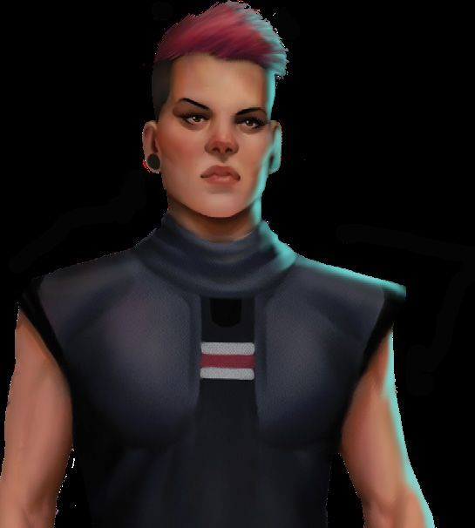
Allie Timmons (27) – Stationsärztin, Laborleiterin
und Betreiberin der Apotheke auf Arcturus 3
geboren und aufgewachsen auf Jael. Approbierte Ärztin. Verheiratet, 3 Kinder.

Autopsie
5 kleinere Schnitte an den Unterarmen, Stich in Halsschlagader von links (tödlich);
Exitus etwa 23:00 +/- 20 Minuten (23:10 gefunden, 24:00 untersucht)
Anzugjacke völlig zerrissen, viel Blut im Halsbereich; kleinere Blutspuren an den Ärmeln;
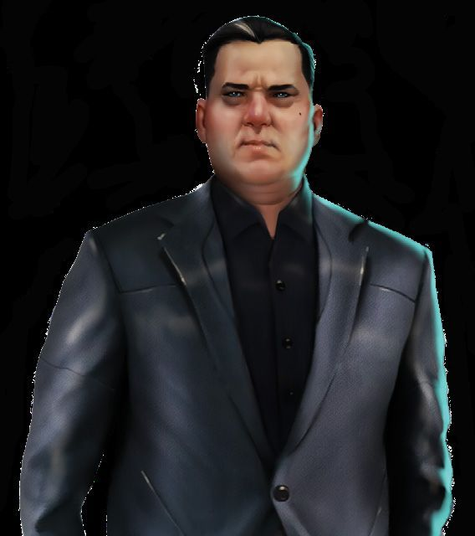
Ringiil Urshukaan (54), Präsident von Lamarck Minerals
geboren und aufgewachsen auf Scaramouche.
Wurde in jungen Jahren Berufsoffizier und stieg schnell bis zum Armee General auf.

Oberster Befehlshaber der imperialen Truppen gegen den Aufstand der lokalen Rebellen auf Scaramouche im Harlekin Subsektor des Solomani Rim. Nach langen wechselvollen Kämpfen konnte der General zuletzt die Aufständischen vernichtend schlagen.

Da der Generalgouverneur bei den Kämpfen von den Rebellen getötet wurde, ernannte Urshukaan sich zum Interims-Gouverneur und setzte harte Maßnahmen gegen die Aufständischen durch, wodurch er allerdings erneute Unruhen gegen sich und das Imperium hervorrief.

Nach seiner Ablösung durch einen regulären imperialen Gouverneur nach 4 Jahren wurde Anklage gegen ihn erhoben wegen unrechtmäßiger Gewaltakte durch die ihm unterstellten Ordnungskräfte, Verletzung fundamentaler Sophonten-Rechte und Unterschlagung von Steuermitteln. Alle Anklagen wurden schließlich fallengelassen oder endeten mit Freispruch.

Zu diesem Zeitpunkt hatte er bereits die Leitung der angeschlagenen Lamarck Minerals angenommen, die er aus der Krise führte und deren Geschäftsbereich er erheblich erweiterte. Für diese Leistung ließ er sich als Bonus mit erheblichen Anteilen vergüten und hält mittlerweile eine knappe Mehrheit der Aktien. Lamarck Minerals zählt heute zu den größten Bergbauunternehmen in der Republik Banasdan und dem gesamten Solomani Rim.

In seiner Zeit als Interims-Gouverneur heiratete er Sharik Shinta, Kommandantin bei Six Star Services, einer interstellaren Passagier-Gesellschaft. Das Paar hat keine Kinder.

Untersuchung Ringiil Urshukaans Büro
Dienstag 9:00
Stationswache am Eingang


Martin Lukargik (38) –
Ringiil Urshukaans persönlicher Assistent
geboren und aufgewachsen auf Lamarck.
MBA. Arbeitet seit 10 Jahren für Lamarck Minerals.
Seit 5 Jahren als persönlicher Assistent von Ringiil Urshukaan. Ledig, keine Kinder.

Gespräch
gut das an schneller Aufklärung gearbeitet wird, obwohl Inspektor Tatsuo Dragovitch auch sehr kompetent sein soll
er hatte viele Feinde, aber die meisten wären wohl zu vorsichtig für solch einen plumpen Mord; andere allerdings…
jetzt wird Vize Jeremiah Miller die Firma führen
ich respektiere ihn als fähigen Macher, der die Firma hochgebracht hat
→ lenkt Verdacht auf Mosche & evtl. Katarin, deckt Sharik;
deckt Sharik Urshukaan da sie ihm CEO Position versprochen hat; kennt alle Konflikte/Motive aber lenkt Verdacht in Richtung Mosche oder notfalls andere
Alibi: 1. Kabine, 2. mit Sharik Urshukaan in ihrer Kabine getroffen

Notitzbuch Ringiil Urshukaan
Martin Lukargik
sehr kompetent; als Assistent ungefährlich, darf nicht Direktor werden;
Ling & Co raushalten; Kontakt mit Sharik?

Personalakte
vorbildlich: kein Krankenstand, mehrere Belobigungen und Boni für außerordentliche Leistungen, wurde mehrmals für Beförderung ins höhere Management vorgeschlagen, vom Präsidenten persönlich als unabkömmlich in der Position des persönlichen Assistenten deklariert.


Sharik Urshukaan, geborene Shinta (50)
geboren und aufgewachsen auf Scaramouche.
Ausbildung als Offizier der Handelsmarine, zuletzt im Rang einer Kommandantin von interstellaren Passagier-Linern. Langjährige Pilotin bei Six Star Services. Seit 5 Jahren nicht mehr als Pilotin tätig, Lehrauftrag über die Geschichte der Teezeremonie an der Kunsthochschule Banasdan, Schwarzer Gürtel in Kendo, Ehrenvorsitzende der Gesellschaft zur Förderung der Erkundung von Sagittarius A*.
Verheiratet mit Rangiil Urshukaan, Präsident von Lamarck Minerals, keine Kinder.

Notitzbuch Ringiil Urshukaan
Sharik
Gütertrennung – Rechtsabteilung;
durchsetzen – Inkasso Banur/Scaramouche City;
Abfindung höchstens 5%; Testament – Notar, dringend!!!

Gespräch
teures Parfüm, dezent geschminkt, edle Seidenbluse, selbstbewusst
ich wollte mich mit ihm versöhnen
Alibi: Kabine, mit Martin Lukargik getroffen

Pseudonym: Kashin Thanh
eingereist unter echtem Namen, hat sich in der Nähe von Urshukaans Büro herumgetrieben, hat Angestellte nach seinen Terminen gefragt

Hintergrund: leben seit 3 Jahren getrennt, er gibt ihr kein Geld mehr, sammelt Informationen um Urshukaan zu verklagen (½ des Vermögens), ist Alleinerbin da Urshukaan kein Testament gemacht hat

Mörderin: hat Urshukaan besucht um sich auszusprechen, aber Streit, er will sie angreifen, sie weicht zurück, erdolcht ihn mit Xuans Dolch aus der offenen Schreibtischschublade, dann legt sie Spuren eines Handgemenges;
Dienstag morgen: wirft blutigen Seidenumhang weg; reinigt Dolchgriff;
Dienstag morgen: packt Dolch unter Mosche Srinivasans Wäsche

Katarin Xuan (26) – Geliebte von Ringiil Urshukaan
geboren und aufgewachsen auf Heraklion.
10 Semester Studium der Kulturwissenschaften auf Banasdan, kein Abschluss. Ledig, keine Kinder.

Heraklion: konservative sehr religiöse Gesellschaft; Waffen tragen ab Jugendalter üblich (Initiationsritus), Frauen: Dolch

Gespräch
trinkt leichten Weißwein (beschwipst), Dolch fehlt, sehr verschlossen, fürchtet verdächtigt zu werden; blauer Fleck; Glücksspiel;
Alibi: Kabine

Notitzbuch Ringiil Urshukaan
Katarin Xuan
wird langsam nervig und immer teuer; Ex Mosche Srinivasan: Simp, harmloser Gorilla

Hintergrund: Tochter eines Bergmanns, gibt gern Geld aus, trinkt gern teuren Weißwein
1. Urshukaan hat gedroht sie zu verlassen und auf Arcturus 3 zurückzulassen
2. ihr ehemaliger Verlobter Mosche Srinivasan ist ihr hinterher gereist um sie zurückzugewinnen
3. Urshukaan hat sie geschlagen weil sie viel Geld ausgegeben hat
Alibi: war ganze Nacht in Kabine

nicht Mörderin: Weinglas mit ihren Fingerabdrücken in Urshukaans Büro, Urshukaan hat ihr den Dolch abgenommen als sie versucht hat ihn zu ermorden
Reaktion: Basis 6, Hintergrund 2, Wissen 8, Alibi -2, Geständnis -4
DMs: Dolch verloren? +6, freundlich -2, feindlich +1, gegen Srinivasan -3,
Wahrheit -2, überrascht -2, pro 1000 Cr -1

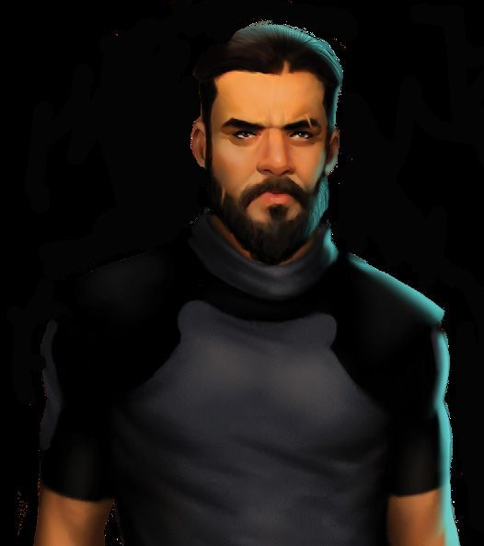
Mosche Srinivasan (30) – Bergarbeiter
geboren und aufgewachsen auf Heraklion.
Bergarbeiter und Belter, ehemalig angestellt bei Lamarck Minerals, seit 1 Monat arbeitslos

Gespräch
ich war es nicht, sie müssen mir glauben; einverstanden mit Durchsuchung;
blutiger Dolch zwischen Wäsche;
er hat Katarin geschlagen! das Schwein!
sie kommt nicht von ihm los, sie braucht Hilfe, ich bring sie hier raus;
Alibi: Kabine

Notitzbuch Ringiil Urshukaan
kein Eintrag

ex-Verlobter von Katarin Xuan

kräftig, aggressiv, nicht sehr schlau, Unbewaffnet 2, Beiboote 1, 2 Mittel-Tickets, 100 Cr
hat Urshukaan in bedroht: „ich töte den verdammten Krinthoc wenn er sie noch einmal anfasst“ (Montag 15:00 – 15:05)
Hintergrund: arbeitet für unabhängige Bergbaufirma in Arcturus, war mit Katarin Xuan verlobt, hat Tickets gekauft um mit ihr nach Heraklion abzuhauen

hat Urshukaan im Büro bedroht, kurzes Handgemenge, aber wurde von Bodyguard Enil rausgeworfen, hat kleine Verletzung
Reaktion: Basis 5, Hintergrund 1, Wissen 3, Alibi -1, Geständnis -3
DMs: für/gegen Katarin Xuan +5/-5, Wahrheit -5, überrascht -3, pro ½ Stunde +2

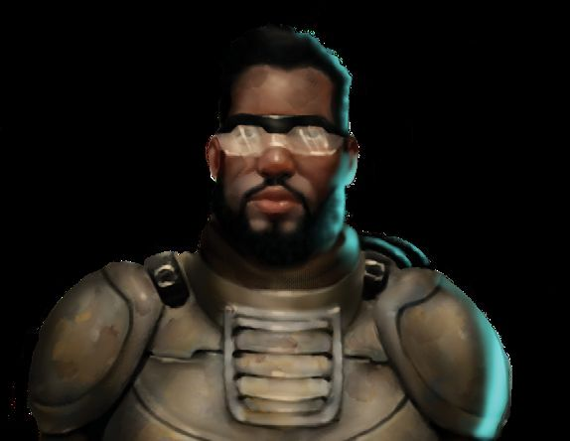
Oojan M’Banke (38) ‒ Vorsitzender der
Independent Belter Association (IBA)
geboren und aufgewachsen auf Arcturus.
Ehemaliger Bergmann, jetzt Besitzer eines kleinen Abbauunternehmens, das als Subunternehmer für die großen Firmen arbeitet.
Die IBA (Independent Belter Association) setzt sich dafür ein, dass die Republik Banasdan Lizenzen auch direkt an kleinere Firmen vergibt.
In letzter Zeit zeigt diese Arbeit Früchte und die Wirtschaftsministerin Baroness Rosa Demetriou hat sich positiv geäußert. Allerdings haben die größeren Unternehmen unter der Führung von Lamarck Minerals heftig gegen die Änderungen opponiert.
Verheiratet, 3 Kinder.

Er wurde von Urshukaan nach Arcturus 3 gerufen, hat zweimal mit Urshukaan geredet.

War vor 5 Jahren an einem Unfall beteiligt, bei der eine Asteroidensprengung zum Tod eines Besuchers führte – dem Bruder der Wirtschaftsministerin. M’Banke hatte die Sprengladung heimlich vergrößert um selbst von dem Erz zu profitieren. Er wurde aber nie mit dem Unfall in Verbindung gebracht. Urshukaan hat Informationen darüber.

Intelligent, versucht Suche nach Mörder zu unterstützen

Gespräch
er war ein harter und nicht immer fairer Konkurrent; wir Unabhängigen werden gewinnen, ich lass’ mich nicht unterkriegen;
er wollte mich mit einer persönlichen Sache erpressen, welche werde ich nicht sagen;
Alibi: war in der Bar einen trinken (halbherziger Zeuge Barmann)

Notitzbuch Ringiil Urshukaan
Oojan M’Banke – IBA
kleiner Fisch mit scharfen Beißerchen: Kontakt zu Baroness Rosa Demetriou
vor 5 Jahren auf eigene Faust wertvolle Erze abgezweigt, dabei Unfall durch vergrößerte Sprengladung → Tod Hector Demetriou (Bruder von Rosa)

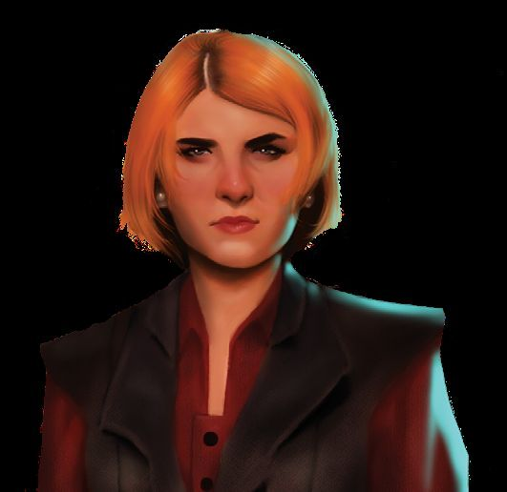
Bortai Narayanam (34) ‒ Gewerkschaftsaktivistin
geboren und aufgewachsen auf Arcturus.
Ehemalige Bergarbeiterin und Gewerkschafts-Aktivistin,
hat sich in den letzten Jahren bemüht mehr Arbeiter in die Belter-Gewerkschaft zu bringen und sich für die Verbesserung der Arbeitsbedingungen eingesetzt.
Verheiratet, 3 Kinder, 2 Neffen (adoptierte Waisen) leben bei ihr.

Gespräch
er hat mich persönlich bedroht und meine Familie; ich hätte ihn gerne umgebracht, habe es aber nicht getan;
Alibi: Kabine

Notitzbuch Ringiil Urshukaan
Bortai Narayanam
lästige Zecke: starrsinnige Ideologin;
Schwachpunkt Familie: Wainwright, Wohnsektor 3, Apartment 103, 8:00 -16:00 Mittelschule, Magnetschwebebahn, Enli oder Eayukheal?
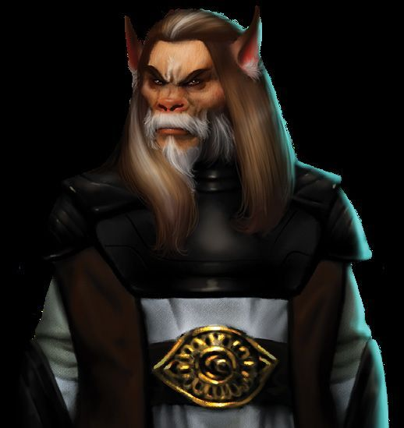
Eayukheal (42) ‒ Sicherheits-Berater von Lamarck Minerals
geboren und aufgewachsen auf Scaramouche.
Berufssoldat in der Armee, zuletzt Major. War zweithöchster imperialer Befehlshaber während der Scaramouche Rebellion unter Ringiil Urshukaan, später Armee-Minister unter ihm als Interims Gounverneur, danach Sicherheits-Berater von Lamarck Minerals. Verheiratet, 6 Kinder.

Aslan Kultur beinhaltet einen strikten Familien-gebundenen Ehrenkodex. Aslan Ethos gebietet unbedingte Loyalität zur Familie und die Verantwortung die Familienehre nicht durch unehrenhafte Taten zu beschmutzen.

Gespräch
steif, wortkarg;
Alibi: Kabine

Personalakte
kein Eintrag

Notitzbuch Ringiil Urshukaan
Eayukheal
fähig aber völlig unflexibel wegen Aslan-Kodex;
wegen Kapitulation & Gefangennahme in der Tasche, aber nur vorsichtig nutzen;
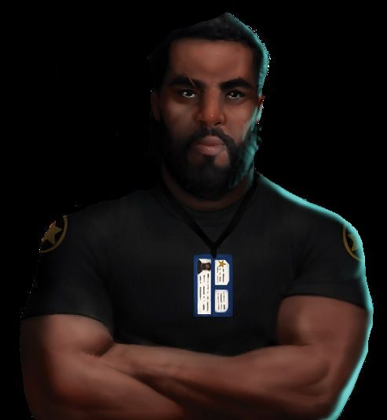
Enli Alnasr (34) ‒ Rinlii Urshukaans persönlicher Leibwächter
geboren und aufgewachsen auf Lamarck. Marinesoldat, zuletzt Sergant. Seit 1 Jahr Leibwächter für Ringiil Urshukaan. Verheiratet, 3 Kinder

war nach dem Restaurantbesuch im Fitnessstudio (20:00 – 22:00),
dann im VR-Schießstand (22:00 – 23:00) und dort auch gesehen worden.
Hat Leiche gefunden (23:10).

Gespräch
nicht gut für meinen Ruf; aber er hatte mir frei gegeben; für mehrere Leibwächter im Schichtdienst war er wohl zu geizig; Urshukaan: ein geborener Führer, er war sehr rau im Umgangston, aber ich kann mich nicht beklagen;
Alibi: VR-Schießstand

Personalakte
kein Eintrag

Notitzbuch Ringiil Urshukaan
Enli Alnasr
schlichtes Gemüt, kein Intrigant; momentan noch kein gutes Druckmittel;
vorsichtig einsetzen, könnte ein guter Mann für Drecksarbeit werden
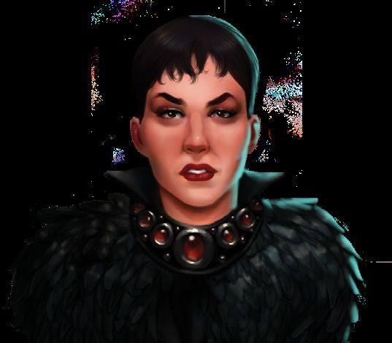
Baroness Rosa Demetriou (51) –
Wirtschaftsministerin von Banasdan
geboren und aufgewachsen auf Banasdan.
Jura-Studium. Promotion über Sophontengrundrechte, Buch über
„Soziale und ökologische Volkswirtschaft
im XI. Jahrhundert“.
Zuständig für die Lizenzvergabe der Schürfrechte im gesamten Arcturus Subsektor.
Verheiratet, 7 Kinder, 5 Enkel.

Notitzbuch Ringiil Urshukaan
Baroness Rosa Demetriou, Wirtschaftsministerin Banasdan
weichherzige Tussi, Beschützerin der Armen und Waisen, manipulierbar;
Vorsicht Lizenzrechte! Mit Ling Enterprises gemeinsam vorgehen, IBA ausschalten:
Unfall von Bruder Hector Demetriou durch Oojan M’Banke verursacht;

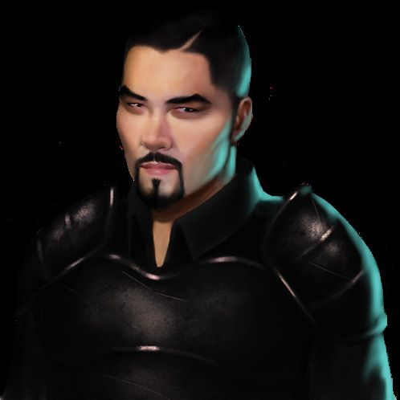
Tatsuo Dragovitch (34) ‒ Inspektor der Wainwright Raumhafenpolizei
geboren und aufgewachsen auf Banasdan. Polizeischule.
Schneller Aufstieg zum Polizeihauptmann. Höchstrangiger Polizist auf Wainwright und damit im Arcturus System. Erfahren im Umgang mit streitlustigen Beltern, Schmugglern, Waffenhändlern und Rebellen sowie auch mit den Anforderungen der Bürokratie. Bekannt für schnelle und endgültige Entscheidungen. Neffe des Polizeiministers von Banasdan. Verheiratet, 5 Kinder.

Notitzbuch Ringiil Urshukaan
Tatsuo Dragovitch
zuverlässig, karriereorientiert & knallhart, weiß worauf es ankommt;
Onkel ist Polizeiminister auf Banasdan, am besten beide anfüttern;
Handgeschriebener Zettel
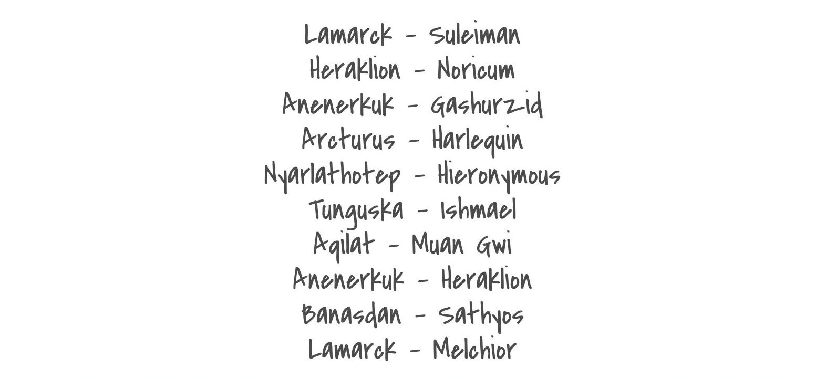

Lamarck — Suleiman Heraklion — Noricum
Anenerkuk — Gashurzid Arcturus — Harlequin
Nyarlathotep — Hieronymus Tunguska — Ishmael
Aqilat — Muangwi Anenerkuk — Heraklion
Banasdan — Sathyos Lamarck — Melchior
____________________________________________________________________________________________________________________________________________________________________________________

Lamarck — Suleiman
Anenerkuk — Gashurzid
Nyarlathotep — Hieronymus
Aqilat — Muangwi
Banasdan — Sathyos
Heraklion — Noricum
Arcturus — Harlequin
Tunguska — Ishmael
Anenerkuk — Heraklion
Lamarck — Melchior

Lamarck — Suleiman
Anenerkuk — Gashurzid
Nyarlathotep — Hieronymus
Aqilat — Muangwi
Banasdan — Sathyos
Heraklion — Noricum
Arcturus — Harlequin
Tunguska — Ishmael
Anenerkuk — Heraklion
Lamarck — Melchior
3. Imperium, Solomani Rim, Arcturus/Banasdan Subsektoren [1105 Imperialer Kalender]
Solomani Rim Sektor des 3. Imperium in Richtung Rand der Milchstrasse, enthält auch Sol
Arcturus Bergbausystem, einziger bewohnter Mond: Wainwright (8000 Einwohner),
3 Bergbau-Raumstationen im Asteroidengürtel (Arcturus 1 bis 3):
Abbaulizenzen für Lamarck Minerals, Ling Enterprises & DagMet AG
Banasdan Hauptsystem und Regierungssitz der Republik Banasdan, industrialisiert, arm,
~1 Milliarde Einwohner, kontrolliert auch Nyarlathotep und Arcturus
Heraklion armer Siedlungsplanet, ~10 000 Einwohner, hauptsächlich Bergbau und
Landwirtschaft, konservative sehr religiöse Gesellschaft, Waffen tragen ab
Jugendalter üblich (Initiationsritus)
Lamarck reiche Industriewelt, ~820 Millionen Einwohner, vielfältige Tierwelt
Jael lokaler Verkehrsknoten und Basis der imperialen Scouts,
~100 Millionen Einwohner
Scaramouche Ozeanwelt im benachbarten Harlekin Subsektor, Klasse A Raumhafen, imperial

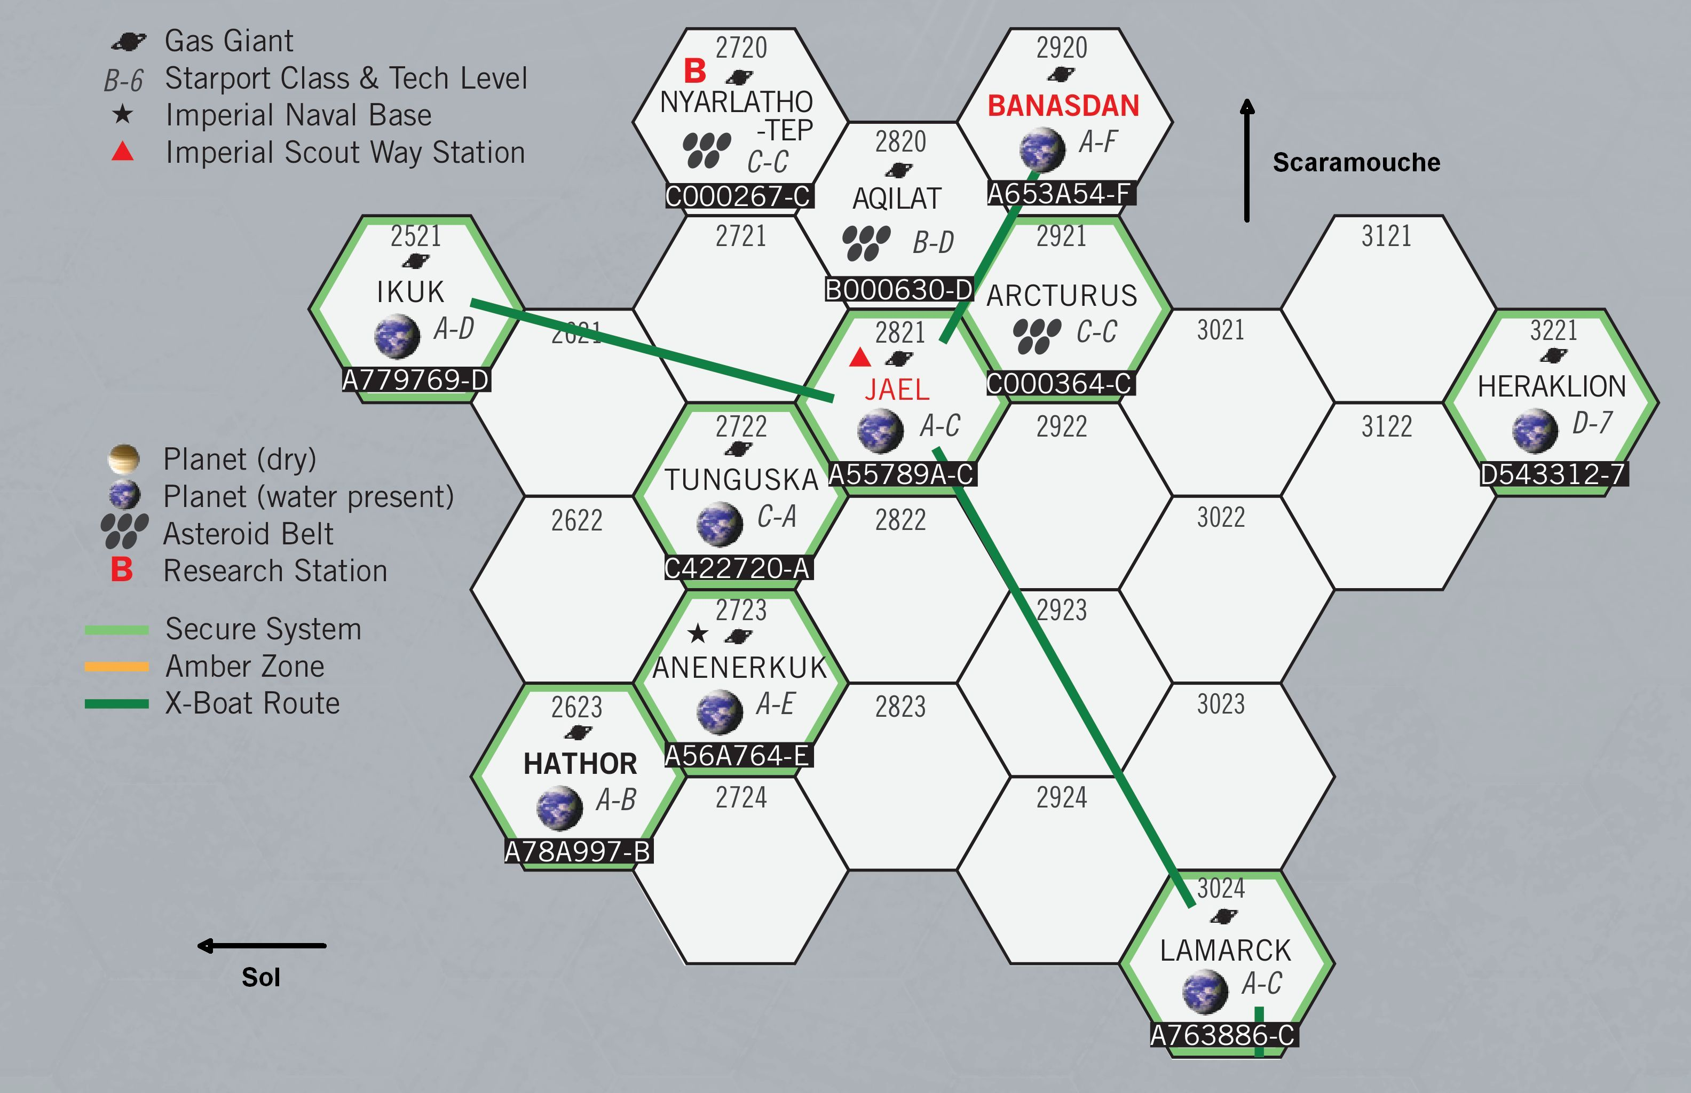
Ringiil Urshukaans Suite & Geschäftsstelle von Lamarck Minerals auf Arcturus 3

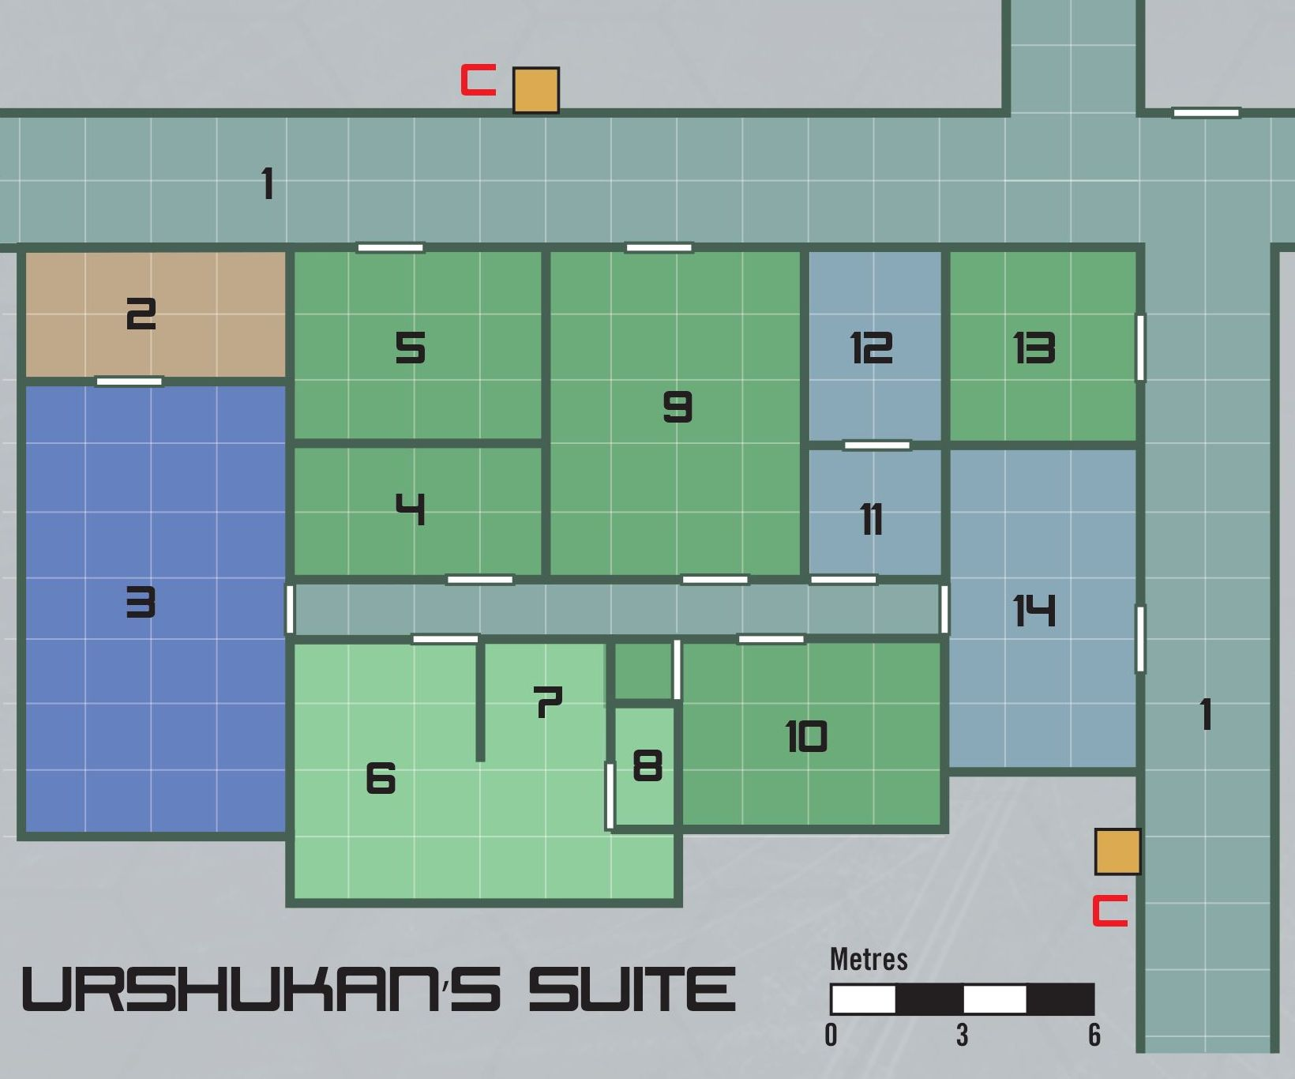
1 Öffentlich zugänglicher Korridor
2 Lagerraum
3 Konferenzraum
4 Kabine von Enli Alnasr (Leibwächter)
5 Kabine von Eayukheal (Sicherheits-Berater)
6 Büro von Ringiil Urshukaan
7 Schlafbereich von Ringiil Urshukaan
8 Bad von Ringiil Urshukaan
9 Kabine von Katarin Xuan (Geliebte)
10 Kabine von Martin Lukargik (Persönlicher Assistent)
11 Kleines Büro
12 Großes Büro
13 Leere Kabine
14 Empfangsraum
C Öffentlicher Müllschlucker
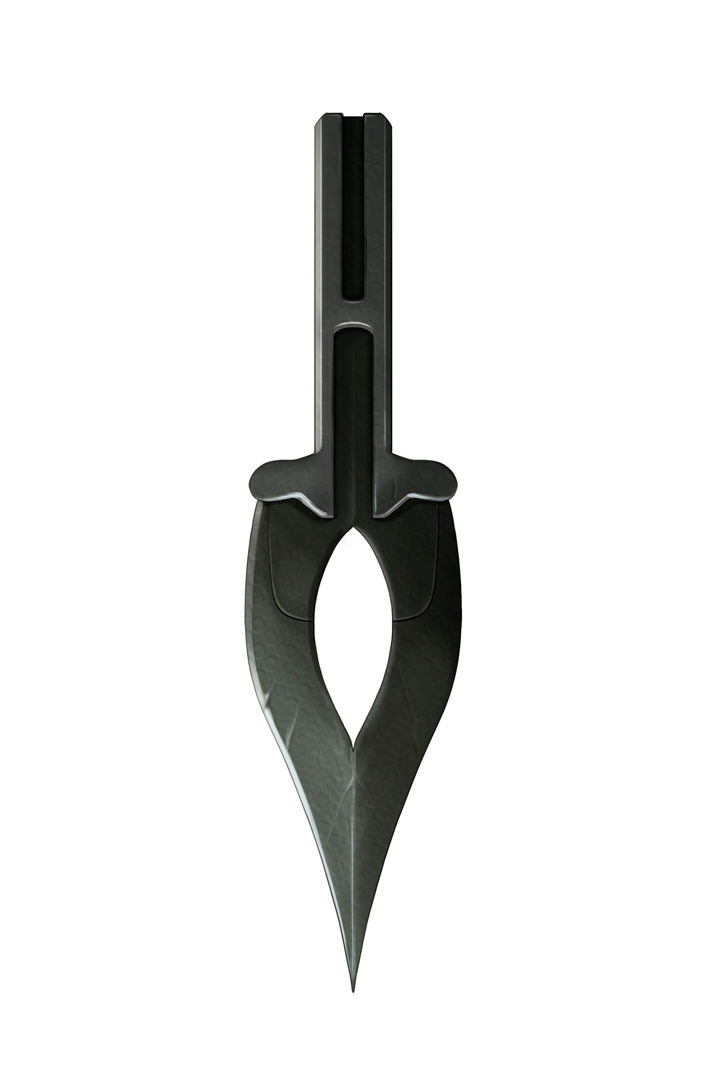
Arcturus 3 ‒ Bergbaustation im Arcturus Asteroidengürtel
Hoheitsgebiet der Republik Banasdan, Niederlassung von Lamarck Minerals in Arcturus
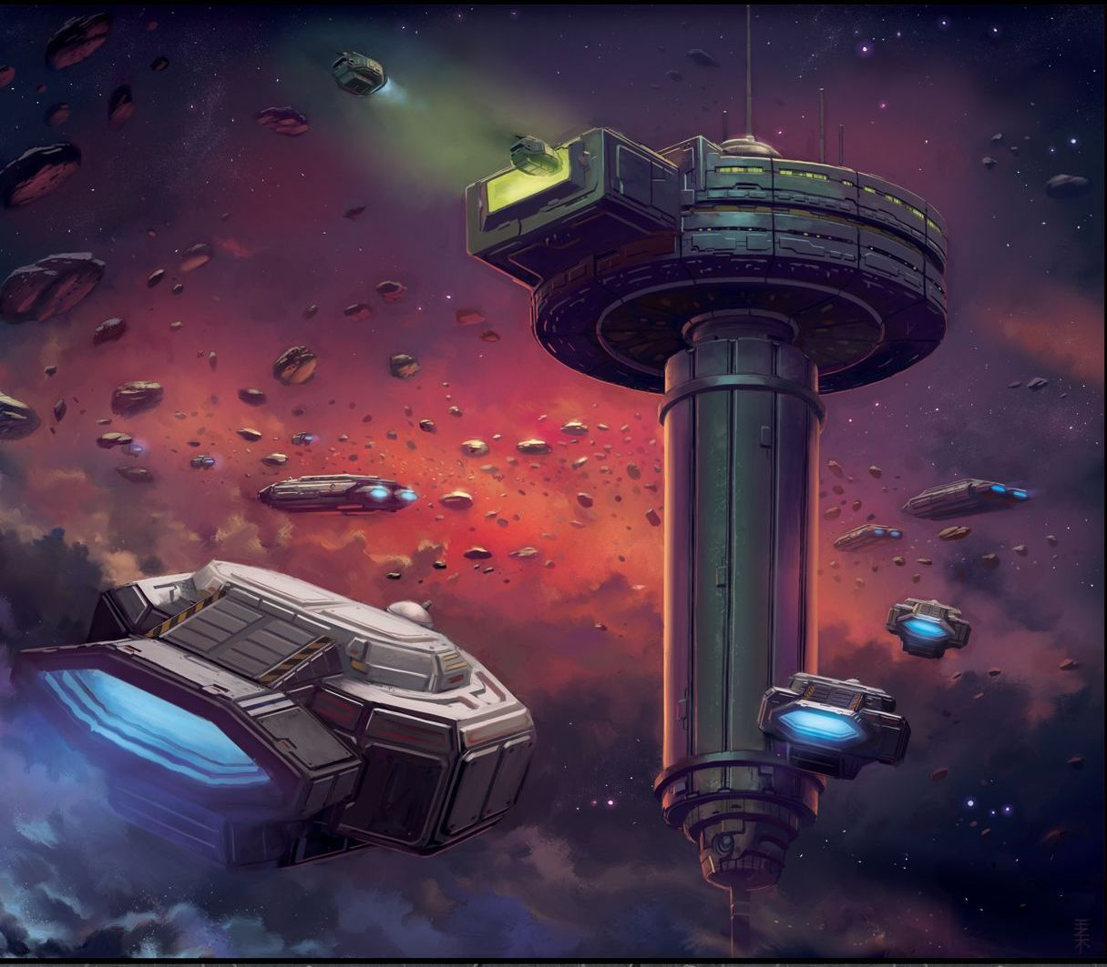

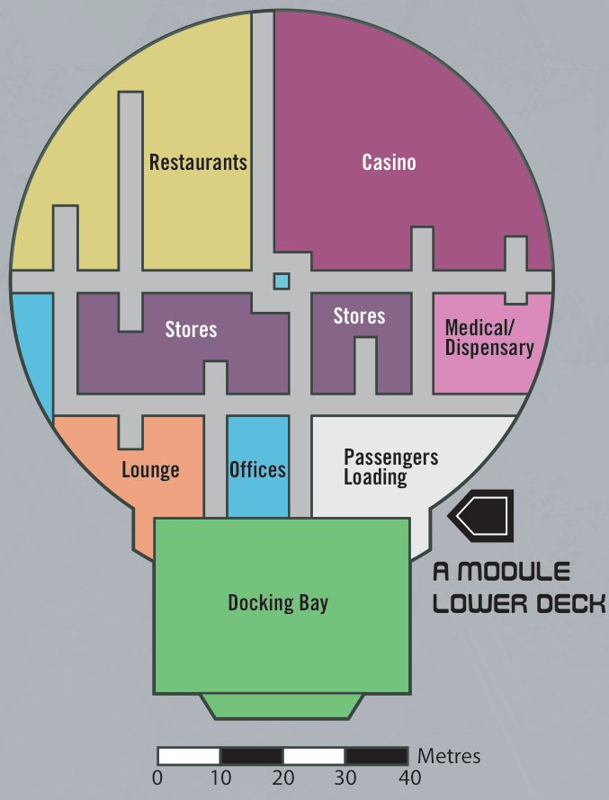
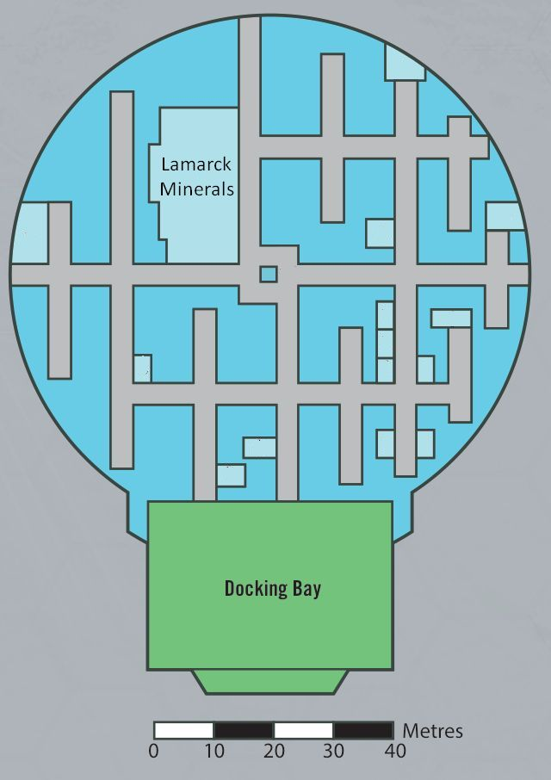
Unterdeck Mitteldeck

Anhang

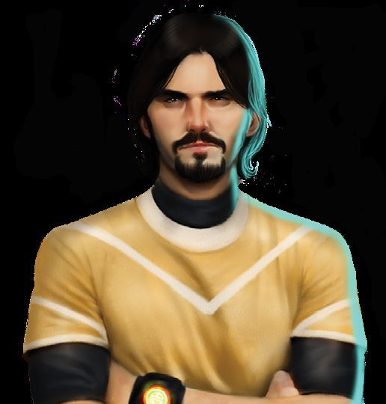
Hiro Abe (24) – Assistent der Stationsleiterin
Marja Aguilar
geboren und aufgewachsen auf Jael. Verwaltungsschule. Ledig, keine Kinder.

Jeremiah Miller, Vizepräsident Lamarck Minerals

Tim Ackbar

Chaijin Davis

Wei Xiao

